Nama : muhammad khkoiruddin

Nim : L200170104

Kelas : D

Modul 3

latihan

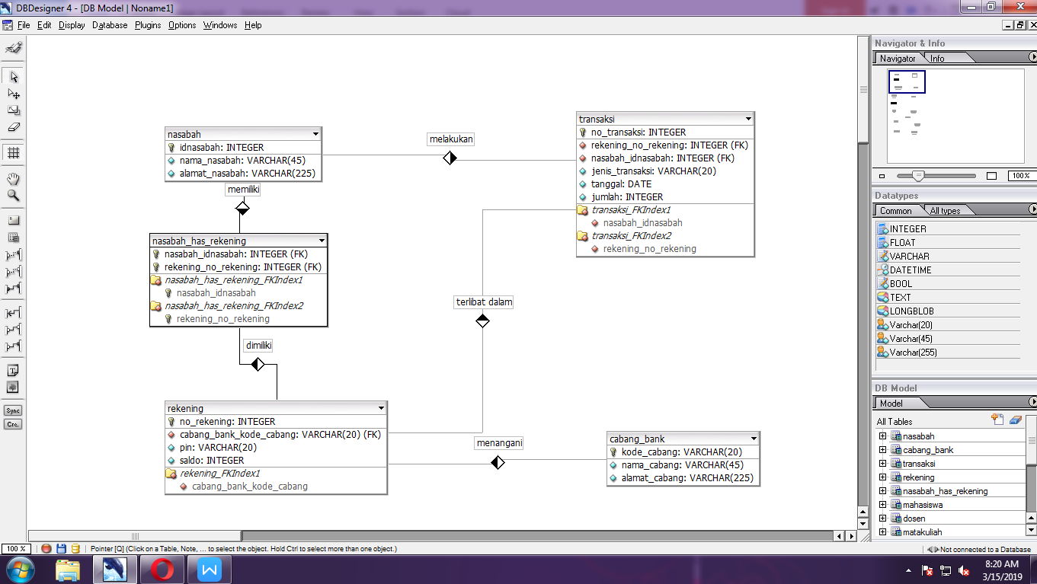

Tugas 1

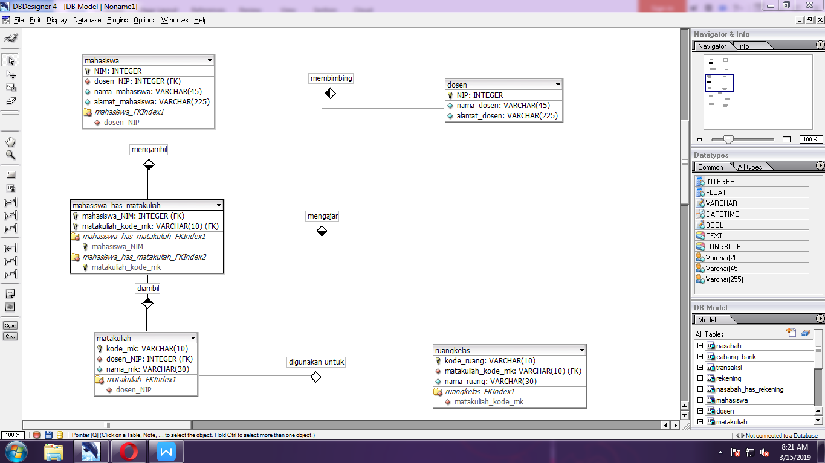

Tugas 2

